Министерство науки и высшего образования РФ
Федеральное государственное бюджетное образовательное учреждение
высшего образования
«Курский государственный университет»

Кафедра программного обеспечения и администрирования информационных систем
Направление подготовки математическое обеспечение и администрирование информационных систем
Форма обучения очная

Отчет
по лабораторной работе №12
«Основные принципы программирования в ОС LINUX»

Выполнил:
студент группы 313 Бедин А. В.

Проверил:
ассистент кафедры ПОиАИС Петров А.Е.

Курск, 2024
Цель лабораторной работы: изучить файловую систему ОС Linux и основных функций для работы с каталогами и файлами.
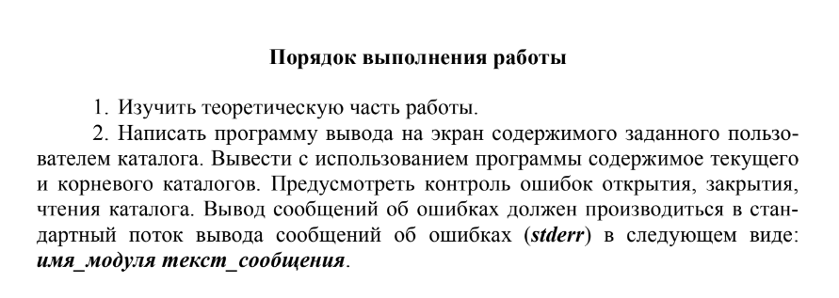

Найти в заданном каталоге (аргумент 1 командной строки) и всех его подкаталогах заданный файл (аргумент 2 командной строки). Вывести на консоль полный путь к файлу, имя файла, его размер, дату создания, права доступа, номер индексного дескриптора. Вывести также общее количество просмотренных каталогов и файлов.

Выполнение лабораторной работы:
script.sh
#!/bin/bash

# Проверка аргументов
if [ "$#" -ne 2 ]; then
echo "Использование: $0 <путь к каталогу> <имя файла>"
exit 1
fi

DIRECTORY=$1
FILENAME=$2

# Проверка существования каталога
if [ ! -d "$DIRECTORY" ]; then
echo "Ошибка: Каталог $DIRECTORY не существует или не является каталогом."
exit 1
fi

# Компиляция C++ программы
g++ -o find_file find_file.cpp
if [ $? -ne 0 ]; then
echo "Ошибка: Компиляция C++ программы не удалась."
exit 1
fi

# Запуск программы
./find_file "$DIRECTORY" "$FILENAME"
if [ $? -ne 0 ]; then
echo "Ошибка: Программа завершилась с ошибкой."
exit 1
fi

find_file.cpp
#include <iostream>
#include <filesystem>
#include <fstream>
#include <sys/stat.h>
#include <unistd.h>

namespace fs = std::filesystem;

void print_file_info(const fs::path& file_path) {
struct stat file_stat;
if (stat(file_path.c_str(), &file_stat) != 0) {
std::cerr << "Ошибка: Не удалось получить информацию о файле " << file_path << "\n";
return;
}

std::cout << "Путь: " << file_path << "\n";
std::cout << "Имя файла: " << file_path.filename() << "\n";
std::cout << "Размер: " << file_stat.st_size << " байт\n";
std::cout << "Дата создания: " << ctime(&file_stat.st_ctime);
std::cout << "Права доступа: " << std::oct << (file_stat.st_mode & 0777) << "\n";
std::cout << "Индексный дескриптор: " << file_stat.st_ino << "\n\n";
}

void search_directory(const fs::path& dir_path, const std::string& file_name, int& file_count, int& dir_count) {
try {
for (const auto& entry : fs::directory_iterator(dir_path)) {
if (entry.is_directory()) {
++dir_count;
search_directory(entry.path(), file_name, file_count, dir_count);
} else if (entry.is_regular_file()) {
++file_count;
if (entry.path().filename() == file_name) {
print_file_info(entry.path());
}
}
}
} catch (const std::exception& e) {
std::cerr << "Ошибка: " << e.what() << " при обработке " << dir_path << "\n";
}
}

int main(int argc, char* argv[]) {
if (argc != 3) {
std::cerr << "Использование: " << argv[0] << " <путь к каталогу> <имя файла>\n";
return EXIT_FAILURE;
}

const fs::path dir_path = argv[1];
const std::string file_name = argv[2];

if (!fs::exists(dir_path) || !fs::is_directory(dir_path)) {
std::cerr << "Ошибка: Указанный путь не существует или не является каталогом.\n";
return EXIT_FAILURE;
}

int file_count = 0;
int dir_count = 0;

std::cout << "Поиск файла '" << file_name << "' в каталоге '" << dir_path << "' и его подкаталогах...\n";
search_directory(dir_path, file_name, file_count, dir_count);

std::cout << "Общее количество просмотренных файлов: " << file_count << "\n";
std::cout << "Общее количество просмотренных каталогов: " << dir_count << "\n";

return EXIT_SUCCESS;

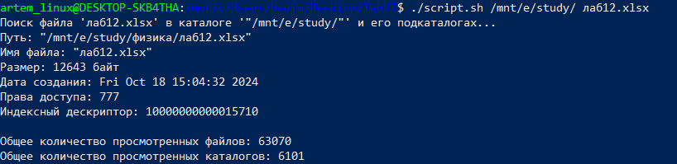
Рисунок 1 – результат выполнения программы
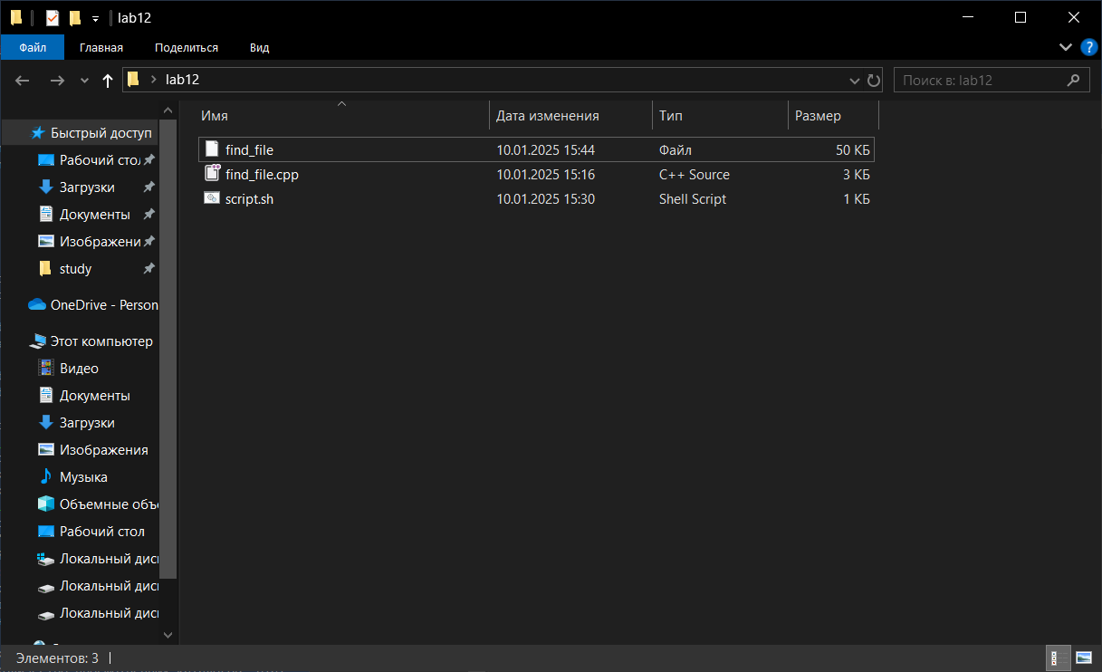
Вывод: изучили файловую систему ОС Linux и основные функции для работы с каталогами и файлами.

